TAMARIS – Module d’import et d’export

Sommaire :
- Configurer les magasins dans LCV
- Configurer les correspondances de codification dans LCV
- Créer un accès au WebService de Wortmann pour récupérer les photos
- Notes diverses
- Importer les produits
- Importer les commandes
- Importer les livraisons
- Exporter les ventes
- Exporter le stock
- Annexe : Liste des codifications TAMARIS

- Configurer les magasins dans LCV

Avant toute chose, il faut configurer quelques paramètres concernant les magasins dans LCV.
Pour cela, il faut aller dans les paramètres de LCV.
Il faut ensuite cliquer sur « 9 Import/Export TAMARIS » puis « Correspond. Mag. TAMARIS » pour avoir le tableau suivant :

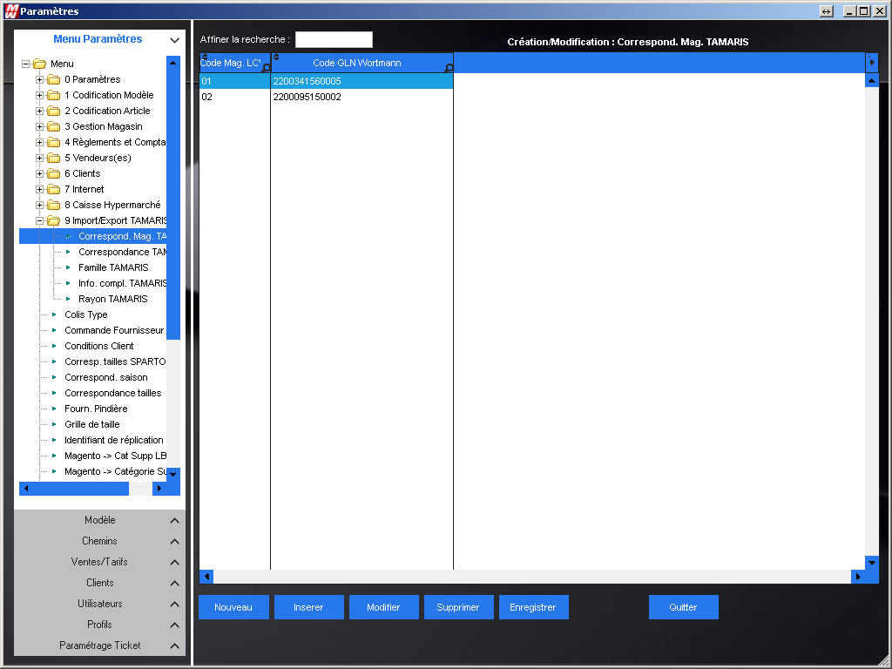

Ici, vous allez renseigner vos magasins qui vont servir dans les imports et exports.
Vous allez mettre dans la première colonne le code magasin LCV et dans la seconde colonne votre code GLN (Global Location Number) qu’il faudra demander auprès de votre représentant TAMARIS pour chacun de vos magasins.
Si vous avez un « siège » qui s’occupe des achats, il faudra mettre en code magasin « BY » et son code GLN.

- Configurer les correspondances de codification dans LCV

Avant d’importer les produits (si vous désirez le faire), il va falloir créer les correspondances entre votre codification et celle de TAMARIS.

Pour ce faire, il faut aller au préalable dans linterface depuis le menu LCV (onglet spécifique) puis cliquez sur le bouton « Initialisation ».
Ensuite vous revenez dans les paramètres, et vous retournez dans « 9 Import/Export TAMARIS » puis « Correspondance TAMARIS ».

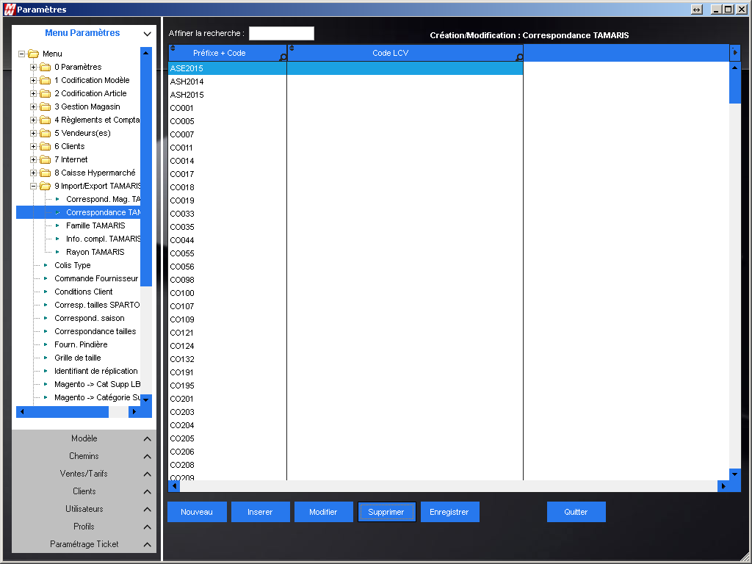

Ce tableau va vous permettre de faire les correspondances :
- Des rayons (Préfixe = RA)
- Des familles (Préfixe = FA)
- Des caractéristiques complémentaires (Préfixe = IF)
- Des saisons (Préfixe = AS)
- Des couleurs (Préfixe = CO)
- Des marques (Préfixe = MA)
- Des matières (Préfixe = MT)

- Comment renseigner la correspondance du rayon

Pour le rayon, il faut modifier ou créer la première colonne avec la valeur « RA » + le code rayon TAMARIS (exemple : RA8) et dans la seconde colonne votre code rayon à vous.
Une liste des rayons est disponible en annexe.

- Comment renseigner la correspondance de la famille :

Même principe que pour le rayon mais avec le code « FA ».
Une liste des famille est disponible en annexe.

- Comment renseigner la correspondance des caractéristiques complémentaires :

Même principe que pour le rayon mais avec le code « IF ».
Une liste des caractéristiques est disponible en annexe.

- Comment renseigner la correspondance des saisons :

Pour les saisons, c’est très simple, le préfixe est AS et le code est soit EXXXX ou HXXXX (exemple E2015 ou H2015).

- Comment renseigner la correspondance des couleurs :

Même principe que pour le rayon mais avec le code « CO ».
Une liste des couleurs est disponible en annexe.

- Comment renseigner la correspondance des marques :

Pour les marques, c’est un peut différent, il n’existe pas de code chez TAMARIS, il faut donc mettre le préfixe « MA » + les 12 premiers caractères de la marque (exemple « MATAMARIS TREND »).

- Comment renseigner la correspondance des matières :

Pour les matières, c’est le même principe que les marques mais avec le préfixe « MT ».
Attention, la matière peut être écrite en anglais ou allemand chez TAMARIS.

Notes :

- L’outil lui va créer dynamiquement les nouveaux codes TAMARIS.
Si par exemple un jour, TAMARIS ajoute la famille 96, LCV va automatiquement l’ajouter dans cette liste. A la charge du client d’être attentif au moment de l’import et de rajouter les nouvelles correspondances ci-besoin.

- A noter également, que ces tables ne sont pas fixes, lors de l’import, vous pouvez très bien dire que le rayon chez TAMARIS et bien chez vous c’est la catégorie.

Ou encore que les caractéristiques complémentaires, c’est la matière chez vous.

Ou encore ne pas importer la table des marques (parce que cela n’existe pas chez vous par exemple ou que ce n’est pas une information intéressante). Vous avez même le choix de mettre cette information dans les notes du modèle.

- Donc avant tout import, il faut aller voir les listes annexes pour savoir ce qui vous intéresse comme information et surtout où la ranger chez vous

- Cas des clients avec des codifications imbriquées

Pour vous, lors de la correspondance, il faudra mettre le code LCV correspondant en entier.
Si par exemple votre rayon c’est le code « 1 », votre famille, c’est le code « 122 » et votre sous-famille c’est le code « 122089 ». Si vous faites une correspondance sur la sous-famille avec une table TAMARIS, il faudra bien mettre « 122089 » et non pas « 089 ».

Je ne souhaite pas faire de correspondance ou j’ai oublié un élément ?

Cela peut arriver, pas d’inquiétude, si la correspondance n’est pas trouvée, on va aller l’écrire dans les notes du produit, ainsi quand vous irez sur votre fiche vous pourrez mettre à jour sa codification et mettre à jour votre table de correspondance.

- Créer un accès au WebService de Wortmann pour récupérer les photos
Si vous désirez qu’on importe les photos, il faudra que vous vous créiez un compte sur l’interface de WortMann à l’adresse suivante :
https://webservices.wortmann-group.com/en/
Merci de vous rapprocher de votre représentant TAMARIS pour vous inscrire si vous n’y arrivez pas.
Au final, il va falloir noter les informations de connexion que vous avez renseignée pour les utiliser lors de l’import. Nous y reviendrons plus bas.
- Notes diverses

- Prix de vente :
TAMARIS nous envoi un prix de vente conseillée, nous l’intégrons donc en prix de vente conseillée.

Il n’y a donc pas de prix de vente sur les produits et c’est à la charge de l’utilisateur de les renseigner (via une préparation tarif par exemple).

- Grille de taille :
Chez TAMARIS, il existe 6 grilles de taille.
Elles sont créer à l’initialisation de l’import et vous pouvez le visualiser dans vos grilles de taille. Elles se nomment :
  - Single sizes
  - Double sizes
  - Children sizes
  - Adult sizes
  - English sizes
  - Bag sizes

Elles ne doivent être absolument pas ni modifier ni supprimer.

- Réutilisation de référence LCV
Vous avez la possibilité d’indiquer que certaines de vos références déjà existantes ne sont pas à recréer lors de l’import produit pour éviter d’avoir deux fois le même modèle dans LCV.
De plus, si on réutilise votre référence, on ne modifiera aucune information dessus, vos informations préalablement enregistrer restent prioritaire aux informations de TAMARIS.
Mais attention à bien suivre les deux points suivants :
- Vous devez renseigner la référence fournisseur modèle TAMARIS sur votre fiche produit, la référence est sous la forme 1-1-22303-24.

- Dans la zone « CAB », il faudra ajouter le code-barre TAMARIS de chaque taille
Il faudra donc vous rapprocher de votre représentant TAMARIS pour obtenir ses informations.
A défaut, le programme va donc créer une nouvelle fiche produit dans LCV.

- Importer les produits
Dans l’interface, vous trouverez un onglet « Import des articles ».
A ce niveau, il faut renseigner :
- L’option si vous voulez générer le prix de vente à partir du prix de vente conseillé (sinon seul le prix de vente conseillé sera créé dans LCV).
- Les informations de connexion au WebService (nécessaire pour intégrer les photos)
- Le fournisseur TAMARIS dans LCV
- Votre correspondance de codification par rapport à WORTMANN
Exemple :
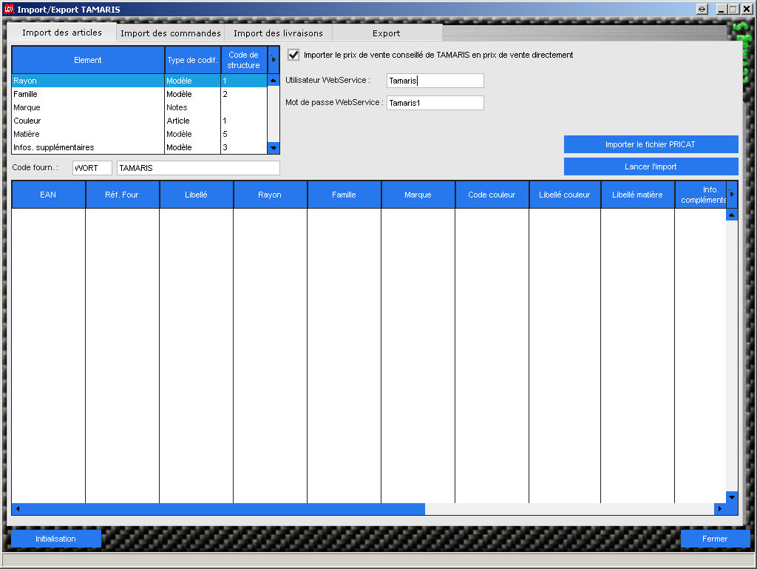
Ensuite, il faut importer votre fichier PRICAT que vous aurez récupéré dans vos mails avec le bouton « Importer le fichier PRICAT ».
Vous contrôler à l’écran les informations et si tout semble correct, vous cliquez sur « Lancer l’export ».
Un compte rendu s’affichera à la fin du traitement.
- Importer les commandes
Il faut se diriger vers l’onglet « Import des commandes ».
Ici, même principe, le bouton « Importer le fichier ORDRSP » permet de charger le fichier de commande reçu par mail et le bouton « Lancer l’import » de créer la commande dans LCV.
- Importer les livraisons
Il faut se diriger vers l’onglet « Import des livraisons ».
Ici, même principe, le bouton « Importer le fichier DESADV » permet de charger le fichier de livraison reçu par mail et le bouton « Lancer l’import » de créer la commande dans LCV.
A noter que si vous avez intégrer la commande, celle-ci sera rattaché automatiquement avec la livraison, sinon cela sera une livraison standard.
- Exporter les ventes
Pour l’export des ventes, c’est dans l’onglet « Export ».
Au préalable, il faut renseigner les informations pour permettre d’envoyer vos ventes par mail à TAMARIS.
Vous rapprochez de votre prestataire informatique pour renseigner les informations.
Le champ « Email dest. » doit être edi@wortmann.com

Ensuite pour exporter, soit :
- Vous appuyez sur le bouton directement
- Vous créez une tâche planifiée avec le paramètre « TAMARIS_VENTE » à programmer journalièrement.
Le programme va alors exporter les ventes des 15 derniers jours qui n’auraient pas été exportées.
- Exporter les mouvements de stock
Pour l’export des stocks, c’est dans l’onglet « Export » et sur le même principe que les ventes.

Ensuite pour exporter, soit :
- Vous appuyez sur le bouton directement
- Vous créez une tâche planifiée avec le paramètre « TAMARIS_STOCK » à programmer dans la nuit du dimanche au lundi.
Le programme va alors exporter l’état du stock.

- Annexe : Liste des codifications TAMARIS
A noter que la codification TAMARIS est imbriquée (rayon, famille, informations complémentaires), donc certaines codes sont redondants, donc bien faire attention à bien tout codifier si votre codification à vous n’est pas imbriquée (vous aurez un code qui correspond à plusieurs codes chez TAMARIS).
- Liste des rayons :
  - 0 = Libre
  - 1 = Chaussures homme
  - 2 = Chaussures femme
  - 3 = Chaussures enfant jusqu’à la taille 30
  - 4 = Chaussures enfant à partir du 27
  - 5 = Pantoufles
  - 6 = Maroquinerie
  - 7 = Sport / Textile
  - 8 = Chaussures sport
  - 9 = Equipement sport

- Liste des familles :
  - 11 = Chaussures orthopédiques / Pour semelles
  - 13 = Chaussures basses à lacets
  - 14 = Mocassins
  - 15 = Bottes non doublée
  - 16 = Bottes doublées chaud
  - 17 = Mules
  - 18 = Sandalettes
  - 19 = Nu-pied – Bride arrière

  - 21 = Chaussures orthopédiques / Pour semelles
  - 22 = Escarpins / Ballerines
  - 23 = Chaussures basses à lacets
  - 24 = Loafers / Trotteurs
  - 25 = Bottes non doublées
  - 26 = Bottes doublées chaud
  - 27 = Mules
  - 28 = Sandalettes
  - 29 = Nu-pied – Bride arrière / Flamenco

  - 31 = Chaussures orthopédiques / Pour semelles
  - 32 = Ballerines et chaussures à bride
  - 33 = Chaussures basses
  - 34 = Loafers / Fermeture velcro
  - 35 = Bottes non doublées
  - 36 = Bottes doublées chaud
  - 37 = Mules
  - 38 = Sandalettes

  - 41 = Chaussures orthopédiques / Pour semelles
  - 42 = Ballerines et chaussures à bride
  - 43 = Chaussures basses
  - 44 = Loafers / Fermeture velcro
  - 45 = Bottes non doublées
  - 46 = Bottes doublées chaud
  - 47 = Mules
  - 48 = Sandalettes

  - 51 = Hommes
  - 52 = Femmes
  - 53 = Enfants

  - 80 = Cross-training / Fitness / Running
  - 83 = Loisirs / Toiles
  - 84 = Randonnées / Trekking
  - 89 = Chaussures plastique / caoutchouc

- Liste des informations complémentaires :
  - 113 = Chaussures basses à lacets
  - 114 = Pantoufles
  - 115 = Bottes non doublées
  - 116 = Bottes doublées chaud
  - 117 = Mules

  - 132 = Chaussures basses à lacets - semelle lisse
  - 135 = Perforées - tressées
  - 136 = Chaussures basses à lacets - semelle sport
  - 138 = Confort - semelle lisse
  - 139 = Confort - semelle sport

  - 142 = Loafer semelle lisse
  - 145 = Perforées - tressées
  - 146 = Loafer semelle sport
  - 148 = Confort - semelle lisse
  - 149 = Confort - semelle sport

  - 151 = Bottines à lacets - semelle lisse
  - 152 = Bottines à lacets - semelle sport
  - 153 = Bottines avec ou sans fermeture - semelle lisse
  - 154 = Bottines avec ou sans fermeture - semelle sport
  - 156 = Bottes
  - 157 = Bottes Western
  - 158 = Bottes confort

  - 161 = Bottines à lacets - semelle lisse
  - 162 = Bottines à lacets - semelle sport
  - 163 = Bottines avec ou sans fermeture - semelle lisse
  - 164 = Bottines avec ou sans fermeture - semelle sport
  - 166 = Bottes
  - 167 = Bottes tous temps
  - 168 = Bottes confort

  - 171 = Mules - semelle lisse
  - 172 = Mules - semelle sport
  - 173 = Sabots
  - 174 = Mules - voûte plantaire
  - 176 = Sabots - voûte plantaire
  - 177 = Sabots confort
  - 178 = Mules confort

  - 181 = Sandalettes - semelle lisse
  - 182 = Sandalettes - semelle sport
  - 183 = Sandalettes fermées à l'arrière
  - 184 = Sandalettes - voûte plantaire
  - 188 = Sandalettes confort

  - 191 = Nu-pieds - quartiers fermés
  - 194 = Nu-pieds
  - 198 = Nu-pieds confort

  - 212 = Escarpins et ballerines
  - 213 = Chaussures basses à lacets
  - 214 = Loafer
  - 215 = Bottes non doublées
  - 216 = Bottes doublées chaud

  - 221 = Ballerines
  - 222 = Talon < 30 mm
  - 223 = Talon de 30 à 50 mm
  - 224 = Talon > 50 mm
  - 225 = Perforées/tressés
  - 228 = Confort - talon < 35 mm
  - 229 = Confort - talon > 35 mm

  - 232 = Talon < 25 mm - semelle lisse
  - 233 = Talon > 25 mm - semelle lisse
  - 235 = Perforées/tressées
  - 236 = Talon < 25 mm - semelle sport
  - 237 = Talon > 25 mm - semelle sport
  - 238 = Confort - talon < 25 mm
  - 239 = Confort - talon > 25 mm

  - 242 = Talon < 25 mm - semelle lisse
  - 243 = Talon de 30 à 50 mm - semelle lisse
  - 244 = Talon > 50 mm - semelle lisse
  - 245 = Perforées/tressées
  - 246 = Talon < 25 mm - semelle sport
  - 247 = Talon > 25 mm - semelle sport
  - 248 = Confort - talon < 25 mm
  - 249 = Confort - talon > 25 mm

  - 251 = Bottines à lacets - semelle lisse
  - 252 = Bottines à lacets - semelle sport
  - 253 = Bottines avec ou sans fermeture - semelle lisse
  - 254 = Bottines avec ou sans fermeture - semelle sport
  - 255 = Bottes tige haute - semelle lisse
  - 256 = Bottes tige haute - semelle sport
  - 257 = Bottes Western
  - 258 = Confort - bottes avec ou sans lacets - tige < 30 cm
  - 259 = Confort - bottes avec ou sans lacets - tige > 30 cm

  - 261 = Bottines à lacets - semelle lisse
  - 262 = Bottines à lacets - semelle sport
  - 263 = Bottines avec ou sans fermeture - semelle lisse
  - 264 = Bottines avec ou sans fermeture - semelle sport
  - 265 = Bottes tige haute - semelle lisse
  - 266 = Bottes tige haute - semelle sport
  - 267 = Bottes tous temps - textile
  - 268 = Confort - bottes - tige < 30 cm
  - 269 = Confort - bottes - tige > 30 cm

  - 271 = Mules talon < 30 mm
  - 272 = Mules talon > 30 mm
  - 273 = Sabots - talon compensé
  - 274 = Mules - voûte plantaire - talon < 30 mm
  - 275 = Mules - voûte plantaire - talon > 30 mm
  - 276 = Sabots - voûte plantaire
  - 277 = Sabots confort
  - 278 = Mules confort - talon < 30 mm
  - 279 = Mules confort - talon > 30 mm

  - 281 = Talon < 25 mm - semelle lisse
  - 282 = Talon de 30 à 50 mm - semelle lisse
  - 283 = Talon > 50 mm - semelle lisse
  - 284 = Sandalettes - voûte plantaire - talon < 30 mm
  - 285 = Sandalettes - voûte plantaire - talon > 30 mm
  - 286 = Sandalettes - talon < 30 mm
  - 287 = Sandalettes - talon > 30 mm
  - 288 = Confort - talon < 30 mm
  - 289 = Confort - talon > 30 mm

  - 291 = Flamenco - talon < 30 mm
  - 292 = Flamenco - talon de 30 à 50 mm
  - 293 = Flamenco talon > 50 mm
  - 294 = Nu-pieds - talon < 30 mm
  - 295 = Nu-pieds - talon de 30 à 50 mm
  - 296 = Nu-pieds talon > 50 mm
  - 298 = Flamenco confort
  - 299 = Nu-pieds confort

  - 312 = Ballerines et chaussures à bride
  - 313 = Chaussures basses à lacets
  - 314 = Loafers - fermeture velcro
  - 315 = Bottes non doublées
  - 316 = Bottes doublées chaudes
  - 319 = Sandales

  - 322 = Ballerines - semelle sport
  - 324 = Ballerines - semelle lisse
  - 326 = Chaussures à bride - semelle sport
  - 328 = Chaussures à bride - semelle lisse

  - 331 = Chaussures basses à lacets - semelle sport - garçonnet
  - 332 = Chaussures basses à lacets - semelle sport - fillette
  - 333 = Chaussures basses à lacets - semelle lisse - garçonnet
  - 334 = Chaussures basses à lacets - semelle lisse - fillette

  - 341 = Loafers - fermeture velcro - semelle sport - garçonnet
  - 342 = Mocassins - fermeture velcro - semelle sport - fillette
  - 343 = Mocassins - fermeture velcro - semelle lisse - garçonnet
  - 344 = Mocassins - fermeture velcro - semelle lisse - fillette

  - 351 = Bottines à lacets - garçonnet
  - 352 = Bottines à lacets - fillette
  - 353 = Bottines sans fermeture ou fermeture velcro - garçonnet
  - 354 = Bottines sans fermeture ou fermeture velcro - fillette
  - 355 = Bottes - garçonnet
  - 356 = Bottes - fillette
  - 357 = Bottes Western
  - 358 = Chaussures bébé
  - 359 = Chaussures Premiers Pas

  - 361 = Bottines à lacets - garçonnet
  - 362 = Bottines à lacets - fillette
  - 363 = Bottines sans fermeture ou fermeture velcro - garçonnet
  - 364 = Bottines sans fermeture ou fermeture velcro - fillette
  - 365 = Bottes - garçonnet
  - 366 = Bottes - fillette
  - 367 = Bottes tous temps - garçonnet
  - 368 = Bottes tous temps - fillette
  - 369 = Chaussures Premiers Pas

  - 373 = Sabots
  - 374 = Mules
  - 376 = Sabots - voûte plantaire

  - 381 = Sandalettes - garçonnet
  - 382 = Sandalettes - fillette
  - 384 = Sandalettes - voûte plantaire - garçonnet
  - 385 = Sandalettes - voûte plantaire - fillette
  - 389 = Nu-pieds Enfant

  - 412 = Ballerines et chaussures à bride
  - 413 = Chaussures basses à lacets
  - 414 = Loafers - fermeture velcro
  - 415 = Bottes non doublées
  - 416 = Bottes doublées chaud
  - 417 = Mules
  - 418 = Sandalettes
  - 419 = Nu-pieds

  - 422 = Ballerines - semelle sport
  - 424 = Ballerines - semelle lisse
  - 426 = Chaussures à bride - semelle sport
  - 428 = Chaussures à bride - semelle lisse

  - 431 = Chaussures basses à lacets - semelle sport - garçonnet
  - 432 = Chaussures basses à lacets - semelle sport - fillette
  - 433 = Chaussures basses à lacets - semelle lisse - garçonnet
  - 434 = Chaussures basses à lacets - semelle lisse - fillette

  - 441 = Loafers - fermeture velcro - semelle sport - garçonnet
  - 442 = Loafers - fermeture velcro - semelle sport - fillette
  - 443 = Loafers - fermeture velcro - semelle lisse - garçonnet
  - 444 = Loafers - fermeture velcro - semelle lisse - fillette

  - 451 = Bottines à lacets - garçonnet
  - 452 = Bottines à lacets - fillette
  - 453 = Bottines sans fermeture ou velcro - garçonnet
  - 454 = Bottines sans fermeture ou velcro - fillette
  - 455 = Bottes - garçonnet
  - 456 = Bottes - fillette
  - 457 = Bottes Western

  - 461 = Bottines à lacets - garçonnet
  - 462 = Bottines à lacets - fillette
  - 463 = Bottines sans fermeture ou velcro - garçonnet
  - 464 = Bottines sans fermeture ou velcro - fillette
  - 465 = Bottes - garçonnet
  - 466 = Bottes - fillette
  - 467 = Bottes tous temps - garçonnet
  - 468 = Bottes tous temps - fillette

  - 471 = Mules
  - 473 = Sabots
  - 474 = Mules à voûte plantaire
  - 476 = Sabots à voûte plantaire

  - 481 = Sandalettes - garçonnet
  - 482 = Sandalettes - fillette
  - 484 = Sandalettes à voûte plantaire - garçonnet
  - 485 = Sandalettes à voûte plantaire - fillette

  - 511 = Mules non fourrées
  - 512 = Mules fourrées
  - 513 = Pantoufles non fourrées
  - 514 = Pantoufles fourrées
  - 515 = Pantoufles montantes non fourrées
  - 516 = Pantoufles montantes fourrées
  - 517 = Pantoufles autrichienne (façon chaussettes
  - 518 = Pantoufles fantaisie

  - 521 = Mules non fourrées
  - 522 = Mules fourrées
  - 523 = Pantoufles non fourrées
  - 524 = Pantoufles fourrées
  - 525 = Pantoufles montantes non fourrées
  - 526 = Pantoufles montantes fourrées
  - 527 = Pantoufles autrichienne (façon chaussettes
  - 528 = Pantoufles fantaisie

  - 541 = Mules non fourrées
  - 542 = Mules fourrées
  - 543 = Pantoufles non fourrées
  - 544 = Pantoufles fourrées
  - 545 = Pantoufles montantes non fourrées
  - 546 = Pantoufles montantes fourrées
  - 547 = Pantoufles autrichienne (façon chaussettes
  - 548 = Pantoufles fantaisie

  - 801 = Cross-training - homme
  - 802 = Cross-training - femme
  - 803 = Cross-training - enfant
  - 804 = Baskets - homme
  - 805 = Baskets - femme
  - 806 = Baskets - enfant
  - 807 = Running - homme
  - 808 = Running - femme
  - 809 = Running - enfant

  - 831 = Toiles basses - homme
  - 832 = Toiles basses - femme
  - 833 = Toiles basses - enfant
  - 834 = Slippers en toile - homme
  - 835 = Slippers en toile - femme
  - 836 = Slippers en toile - enfant

  - 841 = Chaussures de marche basses - homme
  - 842 = Chaussures de marche basses - femme
  - 843 = Chaussures de marche basses - enfant
  - 844 = Chaussures de marche montantes - homme
  - 845 = Chaussures de marche montantes - femme
  - 846 = Chaussures de marche montantes - enfant
  - 847 = Chaussures trekking - homme
  - 848 = Chaussures trekking - femme
  - 849 = Chaussures trekking - enfant

  - 891 = Bottes non doublées - homme
  - 892 = Bottes non doublées - femme
  - 893 = Bottes non doublées - enfant
  - 894 = Bottes doublées chaud - homme
  - 895 = Bottes doublées chaud - femme
  - 896 = Bottes doublées chaud - enfant
  - 897 = Chaussures basses
  - 898 = Chaussures de sécurité en plastique
  - 899 = Chaussures de sécurité en cuir

- Liste des couleurs :
  - 001 = Black
  - 005 = Black / White
  - 007 = Black uni
  - 011 = Black metallic
  - 014 = Black snake
  - 017 = Black / Café
  - 018 = Black Patent
  - 019 = Black / Platinum
  - 033 = Black / Black
  - 035 = Black / Nude Pat.
  - 055 = Black Str/Pat.
  - 056 = Black / Anthracite Stru.
  - 098 = Black Comb.
  - 100 = White
  - 107 = White uni
  - 109 = Off white
  - 121 = White snake
  - 124 = Off white / Stone str.
  - 132 = Ivory / Snake C.
  - 191 = White / Silver
  - 195 = White / Silver Stru.
  - 201 = Quartz
  - 203 = Grey / Quartz
  - 204 = Light Grey
  - 205 = Stone
  - 208 = Grey Comb. / Black
  - 209 = Grey structure
  - 220 = Grey snake
  - 236 = Grey / White Pat.
  - 250 = Nude
  - 253 = Nude patent
  - 255 = Stone Punch / Fux
  - 280 = Grey Str. / Silver
  - 298 = Quartz / Silver Stru.
  - 301 = Pepper Comb.
  - 307 = Nature Comb.
  - 308 = Pepper Metall.
  - 314 = Cigar
  - 321 = Brandy
  - 324 = Pepper
  - 330 = Pepper / Pe. Str.
  - 332 = Pepper / Mocca
  - 341 = Taupe
  - 351 = Antel / Rose Str.
  - 362 = Cognac / Orange
  - 370 = Taupe / Sand
  - 395 = Nature / Safari
  - 440 = Nut
  - 445 = Nut Comb.
  - 492 = Cream Mettalic
  - 504 = Rose Patent
  - 510 = Pink
  - 511 = Pink Comb.
  - 520 = Chili
  - 521 = Rose
  - 533 = Chili
  - 563 = Coral
  - 802 = Denim
  - 805 = Navy
  - 809 = Denim / Mocca
  - 826 = Navy Patent
  - 832 = Navy / Espresso
  - 862 = Azur
  - 888 = Denim Punch / Navy
  - 890 = Navy Comb.
  - 908 = Blower Comb.
  - 911 = Pink Comb.
  - 940 = Gold
  - 941 = Silver
  - 948 = Silver Comb.
  - 949 = Gold / Dune
  - 952 = Rose Metallic
  - 953 = Gold structure
  - 991 = Multicolore Stru.

- Liste des marques :
  - A récupérer auprès de votre représentant TAMARIS si cela est possible ou lors des premiers imports.
  - Spécifique pour chaque client

- Liste des matières :
  - COW SUEDE
  - LEATHER
  - STRUCTURE PU
  - LEA/STRUCTURE
  - IMIT SUEDE
  - STRUCT/PATENT
  - SOFT PAT. PU
  - TEXTILE
  - NUBUC LEATHER
  - METALLIC PU
  - IMI ANT.NAPPA
  - SUEDE LEATHER
  - IMI SUE/TEXT.
  - SUEDE
  - STRUCTUR PU
  - KID SUEDE
  - IMI.NAP/TEXT.
  - SUEDE/ELASTIC
  - SUEDE/STRUC.
  - LEATHER/PATEN
  - IMIT.SUEDE

